1 |  | CONJUNTO DE SENSORES Y ACTUADORES  SECUNDARIA – AVANZADO
DESCRIPCIÓN

El Conjunto de sensores y actuadores secundaria - avanzado, formado por una amplia gama de sensores y actuadores, orientados a la creación de proyectos de robótica con placas controladoras. Destaca por su compatibilidad con varias placas programables, como la micro:bit y la placa de extensión micro:shield, y las placas programables Keyestudio UNO y ESP32 STEAMakers.
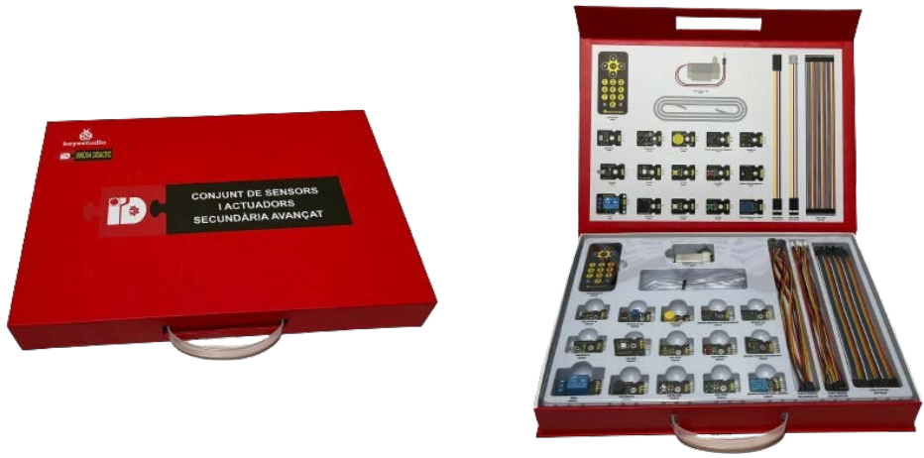
El Conjunto de sensores y actuadores secundaria - avanzado, con una variada selección de elementos electrónicos para el desarrollo de proyectos electrónicos de nivel avanzado. Destaca por su completa compatibilidad con varias placas programables como la micro:bit y la placa de extensión micro:shield, así como las placas programables Keyestudio UNO y ESP32 STEAMakers. Este conjunto ofrece recursos avanzados tanto para los estudiantes como para los profesionales que quieren crear proyectos de programación y robótica con un mayor nivel de complejidad.

1.1 |  | CONJUNTO DE SENSORES Y ACTUADORES  SECUNDARIA – AVANZADO
PLACAS CONTROLADORAS Y PLACAS DE EXPANSIÓN

Una placa electrónica o de desarrollo programable es un dispositivo electrónico que cuenta principalmente con un microcontrolador o microchip programable a través de lenguajes de programación. Este microcontrolador puede ejecutar distintas instrucciones a través de la carga y ejecución de programas. La mayoría de placas también disponen de otros componentes como la memoria o los puertos de entrada/salida donde se conectan los sensores y actuadores.
Ejemplos: Arduino, makey makey, raspberry pino, micrio:bit, keyestudio UNO, ESP32 STEAMakers.
Una shield o placa de expansión, es una placa de circuito impreso que se acopla a la placa controladora sin necesidad de conexiones externas. Su función es actuar como una placa complementaria, ampliando las capacidades y funcionalidades de la placa base como puede ser el control de motores, conexión Wi-Fi, Bluetooth o todo tipo de sensores.
Ejemplos: micro:shield, Imagina3DBot, Wappsto:bit Basic.

1.2 |  | CONJUNTO DE SENSORES Y ACTUADORES  SECUNDARIA – AVANZADO
SENSORES Y ACTUADORES

Un sensor es un componente que recopila información de su entorno o sistema específico y la convierte en una señal que permite ser leída o interpretada por un programa. En este conjunto encontramos varios sensores, como sensores de luz, sensores de temperatura, sensores de movimiento y sensores ultrasónicos. Estos dispositivos permiten medir y reaccionar a cambios en el entorno o sistema. Por ejemplo, un sensor de luz capta la intensidad de la luz ambiental y podría programarse encender una luz cuando el valor de la intensidad sea bajo.

Un actuador es un componente que convierte una señal de entrada en una acción física o en un cambio en el sistema. Ejemplos comunes de actuadores son motores, servomotores (dispositivos que controlan la posición de elementos mecánicos), leds, entre otros. En el contexto de la programación y la robótica, los actuadores son utilizados para manipular físicamente el entorno o sus propios proyectos. Podrías programar un motor para girar en dirección específica o controlar el estado de un led en respuesta a ciertas condiciones del sensor de luz ambiental.
El Conjunto de sensores y actuadores secundaria - avanzado es compatible con la placa de espansión Micro:shield con la placa programable micro:bit, y con las placas controladoras Keyestudio UNO y ESP32 STEAMakers.

1.3 |  | CONJUNTO DE SENSORES Y ACTUADORES  SECUNDARIA – AVANZADO
TIPOS DE SEÑALES

Los sensores y actuadores pueden ser de dos tipos, en función del tipo de señal con la que trabajen: analógicos o digitales. Aquí tienes una breve explicación de los principales tipos de señales:

Señal Digital:
- Características: Las señales digitales son binarias y sólo pueden tomar dos valores: 0 o 1. Son utilizadas para la transmisión y almacenamiento de información digital.
- Aplicaciones: Son comunes en la lógica digital, tales como interruptores, botones o sensores que emiten señales ON/OFF.

Señal Analógica:
- Características: Las señales analógicas son variables y pueden tomar cualquier valor dentro de un rango continuo. Son utilizadas por representar información de forma más precisa que las señales digitales.
- Aplicaciones: Son comunes en sensores de temperatura, sensores de luz, y otros dispositivos en los que se necesita medir valores variables de forma precisa.
Comunicación I2C (Inter-Integrated Circuit):
- Características: El I2C es un protocolo de comunicación serie que permite la conexión de múltiples dispositivos a través de un par de hilos: uno para los datos (SDA) y uno para el reloj (SCL). Cada dispositivo tiene una dirección única para identificarlo en la red.
- Aplicaciones: Es común en dispositivos donde se requiere la comunicación entre componentes electrónicos, tales como sensores y actuadores en un conjunto de robótica. Es eficiente y facilita la interconexión entre varios dispositivos.

1.4 |  | CONJUNTO DE SENSORES Y ACTUADORES  SECUNDARIA – AVANZADO
TIPOS DE CONEXIONES

Podemos encontrar distintos tipos de conexiones entre los componentes del conjunto de sensores y actuadores.

GVS (Ground - Voltaje - Señal):
Ground (GND): Este pin proporciona la referencia eléctrica para el circuito. Se conecta con el común o tierra para establecer una referencia común.
Voltage (V): Este pin proporciona la alimentación eléctrica necesaria para el funcionamiento del dispositivo. Debe conectarse a la fuente de alimentación con la tensión adecuada.
Señal (S): Este pin es utilizado para la transmisión de datos o información. A través de este pin se comunican las señales entre los dispositivos.
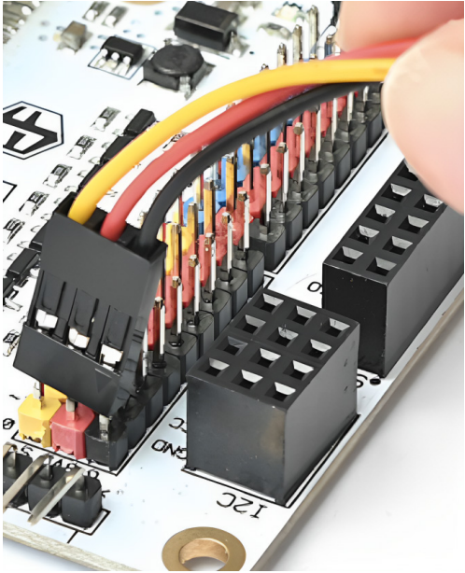

1.4 |  | CONJUNTO DE SENSORES Y ACTUADORES  SECUNDARIA – AVANZADO

- Sensor de Ultrasonidos (4 pines):
VCC (Voltage): Este pin está conectado a la fuente de alimentación por proporcionar energía al sensor de ultrasonidos.
Trig (Trigger): Este pin es utilizado para iniciar la medida de ultrasonidos. Cuando este pin recibe una señal, el sensor envía una señal de ultrasonidos.
Echo: Este pin recibe la señal de eco de la señal de ultrasonidos. Su duración se correlaciona con la distancia medida por el sensor.
GND (Ground): Este pin está conectado a la referencia, estableciendo una referencia eléctrica común con otros componentes.

- Conexión I2C:
La comunicación I2C es un protocolo de comunicación serie que permite la interacción entre dispositivos electrónicos mediante dos hilos principales:
SDA (Datos Serie): responsable de la transmisión de datos entre los dispositivos. Funciona como un canal de comunicación donde se pueden enviar y recibir mensajes (datos).
SCL (Reloj Serie): Este hilo proporciona la señal de reloj que coordina el momento exacto en el que los datos deben ser enviados o recibidas, asegurándose de que todos los dispositivos estén sincronizados.
Además, existen dos hilos adicionales que proporcionan la base para esta comunicación:
VCC (Voltaje): Este hilo suministra la energía necesaria para que los dispositivos puedan operar.
GND (Tierra): Este hilo sirve como referencia eléctrica común para todos los dispositivos, asegurando que la comunicación sea estable.

1.4 |  | CONJUNTO DE SENSORES Y ACTUADORES  SECUNDARIA – AVANZADO
NIVELES DE TENSIÓN

En la electrónica, los componentes pueden funcionar a diferentes niveles de tensión, tales como 3 voltios (3V) o 5 voltios (5V). Estos niveles no son críticos por sí mismos, pero es importante que los dispositivos estén diseñados para soportar la tensión específica a la que van a operar. Por ejemplo, algunos sensores pueden requerir 3V para funcionar correctamente, mientras que otros pueden necesitar 5V.

Componentes a 3V:
- Muchos sensores y módulos electrónicos operan con una tensión de alimentación de 3 voltios (3V).
- Estos componentes son sensibles y están diseñados para funcionar con menor tensión de alimentación, ofreciendo una respuesta precisa y eficiente.
Componentes a 5V:
- Algunos componentes, como motores y actuadores, pueden requerir una mayor tensión de alimentación, como 5 voltios (5V).
- Estos componentes pueden ser más robustos y necesitar una potencia superior para un funcionamiento óptimo, especialmente en aplicaciones que requieren bastante fuerza mecánica.
Consideraciones importantes:
- Compatibilidad: Es fundamental asegurarse de que los componentes conectados sean compatibles con los niveles de tensión del sistema. Conexiones inadecuadas pueden provocar mal funcionamiento o daño en los componentes.
- Adaptadores de Nivel: En casos de distintos niveles de tensión, los adaptadores de nivel son esenciales para permitir la comunicación segura entre los componentes, asegurando una correcta transmisión de datos.
- Selección de componentes: En el diseño de proyectos, revisar las especificaciones de los componentes es esencial. Cerciorarse de que todos los elementos del circuito operen con los mismos niveles de tensión es clave para evitar conflictos.

2 |  | CONJUNTO DE SENSORES Y ACTUADORES  SECUNDARIA – AVANZADO
¿QUÉ HAY EN LA CAJA?
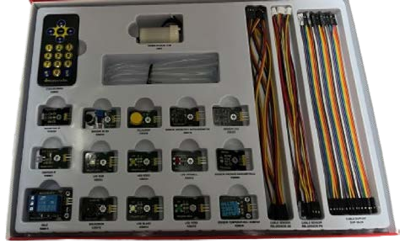
Conjunto de sensores y actuadores secundaria - avanzado
Nombre del elemento | Unidades
Sensor de sonido / micrófono | 1
Giroscopio y acelerómetro | 1
Sensor de CO2 | 1
Sensor de humedad y temperatura | 1
Sensor de presión barométrica | 1
LED blanco | 1
LED amarillo | 1
LED verde | 1
LED rojo | 1
LED RGB | 1
Zumbador | 1
Relé | 1
Bomba de agua | 1
Receptor de infrarrojos y mando | 1
Emisor de infrarrojos | 1
Pulsador | 1
Cables Dupont (30 unidades) | 1
Cables GVS | 5

2.1 |  | CONJUNTO DE SENSORES Y ACTUADORES  SECUNDARIA – AVANZADO
CARACTERÍSTICAS DE LOS COMPONENTES

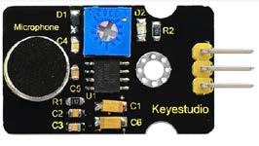 | Sensor de sonido  Sensor con cabezal MIC, chip LM358D y potenciómetro. | Sensor  Compatible con:  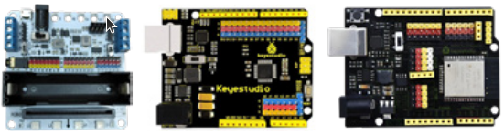
 | Voltaje  5 V | Tipo de señal  Analógica
Tipo de conexión

3 pines: Tierra – Voltaje – Señal (GVS)

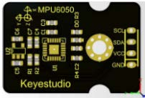 | Giroscopio y acelerómetro  Sensor de velocidad angular de tres ejes y procesador digital  de movimiento.  Gama del giroscopio:  ±250 500 1000 2000 °/s  Rango acelerómetro:  ± 2 ± 4 ± 8 ± 16g | Sensor  Compatible con:
 | Voltaje  3-5 V | Tipo de señal  Analógica
Tipo de conexión

I2C (G-V-SDA-SCL)

2.1 |  | CONJUNTO DE SENSORES Y ACTUADORES  SECUNDARIA – AVANZADO

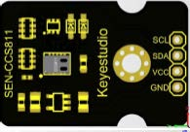 | Sensor de CO2  Sensor de gas  CCS811B.  Rango de medida de CO2: 400-8192 ppm. | Sensor  Compatible con:
 | Voltaje  5 V | Tipo de señal  Analógica
Tipo de conexión

I2C (G-V-SDA-SCL)

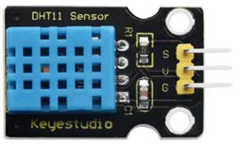 | Sensor de humedad y temperatura  Sensor de humedad y temperatura basado en el chip DHT-11.  Rande de temperatura:  0-50 ºC error de ±2 ºC.  Rango de humedad:  20-90% RH error de  ± 5% | Sensor  Compatible con:
 | Voltaje  5 V | Tipo de señal  Analógica
Tipo de conexión

3 pines: Tierra – Voltaje – Señal (GVS)

2.1 |  | CONJUNTO DE SENSORES Y ACTUADORES  SECUNDARIA – AVANZADO

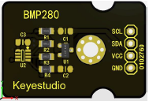 | Sensor de presión barométrica  Rango de medición de presión de aire: 300hPa  ~ 1100hPa (elevación  + 9000 ~ -500m)/Error  ± 1hPa (± 1m)/Precisión de medida de presión de aire: 0.18Pa. | Sensor  Compatible con:
 | Voltaje  5 V | Tipo de señal  Analógica
Tipo de conexión

I2C (G-V-SDA-SCL)

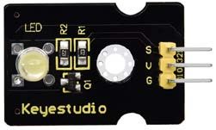 | LED blanco  Distancia entre pines: 2,54mm | Actuador  Compatible con:
 | Voltaje  5 V | Tipo de señal  Digital
Tipo de conexión

3 pines: Tierra – Voltaje – Señal (GVS)

2.1 |  | CONJUNTO DE SENSORES Y ACTUADORES  SECUNDARIA – AVANZADO

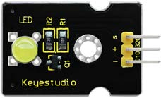 | LED amarillo  Distancia entre pines: 2,54mm | Actuador  Compatible con:
 | Voltaje  5 V | Tipo de señal  Digital
Tipo de conexión

3 pines: Tierra – Voltaje – Señal (GVS)

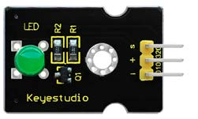 | LED verde  Distancia entre pines: 2,54mm | Actuador  Compatible con:
 | Voltaje  5 V | Tipo de señal  Digital
Tipo de conexión

3 pines: Tierra – Voltaje – Señal (GVS)

2.1 |  | CONJUNTO DE SENSORES Y ACTUADORES  SECUNDARIA – AVANZADO

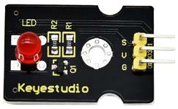 | LED rojo  Distancia entre pines: 2,54mm | Actuador  Compatible con:
 | Voltaje  5 V | Tipo de señal  Digital
Tipo de conexión

3 pines: Tierra – Voltaje – Señal (GVS)

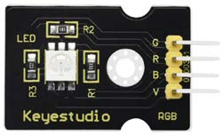 | LED RGB  Distancia entre pines: 2,54mm | Actuador  Compatible con:
 | Voltaje  5 V | Tipo de señal  Digital
Tipo de conexión

4 pines: Green – Red – Blue –
Voltaje (G - R - B - V)

2.1 |  | CONJUNTO DE SENSORES Y ACTUADORES  SECUNDARIA – AVANZADO

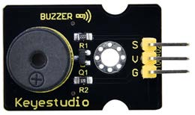 | Zumbador  Timbre digital | Actuador  Compatible con:
 | Voltaje  DC 3.3 - 5 V | Tipo de señal  Digital
Tipo de conexión

3 pines: Tierra – Voltaje – Señal (GVS)

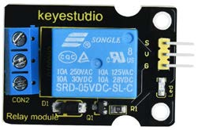 | Relé  Relé digital controlado.  Con capacidad de gestionar un circuito de potencia de 10 A (NO) y de 5A (NC) | Actuador  Compatible con:
 | Voltaje  5 V | Tipo de señal  Digital
Tipo de conexión

3 pines: Tierra – Voltaje – Señal (GVS)

2.1 |  | CONJUNTO DE SENSORES Y ACTUADORES  SECUNDARIA – AVANZADO

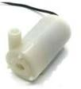 | Bomba de agua  Mini bomba de agua de 120 L/H. | Actuador  Compatible con:
 | Voltaje  DC 3 - 5 V | Tipo de señal  Digital
Tipo de conexión

3 pines: Tierra – Voltaje – Señal (GVS)

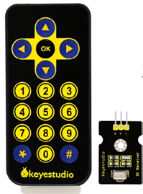 | Receptor IR y mando  Receptor de infrarrojos a 38 kHz y mando compatible con 17 teclas. | Actuador  Compatible con:
 | Voltaje  Mando con pila de botón CR2025 de 3V  Receptor 5V | Tipo de señal  Digital
Tipo de conexión

3 pines: Tierra – Voltaje – Señal (GVS)

2.1 |  | CONJUNTO DE SENSORES Y ACTUADORES  SECUNDARIA – AVANZADO

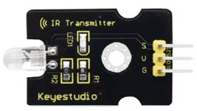 | Emisor IR  Módulo de transmisión IR que opera a 1,3 m con una frecuencia  central de 850nm-940nm. | Actuador  Compatible con:
 | Voltaje  5 V a 388 kHz | Tipo de señal  Digital
Tipo de conexión

3 pines: Tierra – Voltaje – Señal (GVS)

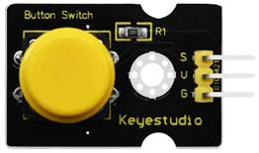 | Pulsador  Botón pulsador | Actuador  Compatible con:
 | Voltaje  3.3-5 V | Tipo de señal  Digital
Tipo de conexión

3 pines: Tierra – Voltaje – Señal (GVS)

2.1 |  | CONJUNTO DE SENSORES Y ACTUADORES  SECUNDARIA – AVANZADO

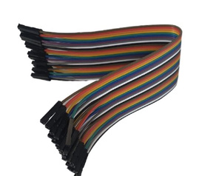 | Cables Dupont  Cables con conector hembra-hembra.  20 cm de largo | Cableado  Compatible con:

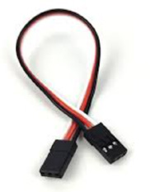 | Cable GVS  Cables de conexión de entradas y salidas.  G: tierra (Ground)  V: Voltaje  S: Señal | Cableado  Compatible con:

